Аналитическая справка
по использованию инфраструктуры Центра «Точка роста» для проведения уроков и занятий внеурочной научно - исследовательской и проектной деятельности
Повышению уровня оснащения школы способствовало создание в рамках национального проекта «Образование» (проект «Современная школа») Центра естественно-научного профиля «Точка роста». Центр «Точка роста» работает как структурное подразделение школы.
Целями его деятельности являются создание условий для внедрения на уровнях начального общего, основного общего и среднего общего образования новых методов обучения и воспитания, образовательных технологий, обеспечивающих освоение обучающимися основных и дополнительных общеобразовательных программ естественно-научного профиля, обновление содержания и совершенствование методов обучения предметов «Биология», «Физика», «Химия».
Центр «Точка роста» оснащен мощными компьютерами, наборами датчиков, современного оборудования. Центр также даёт ребятам возможность приобрести навыки работы в команде, подготовиться к участию в различных конкурсах.
Ресурсы Центра «Точка роста»: учебное оборудование по предметам биология, химия, физика, внеурочной деятельности полностью задействованы в образовательном процессе.
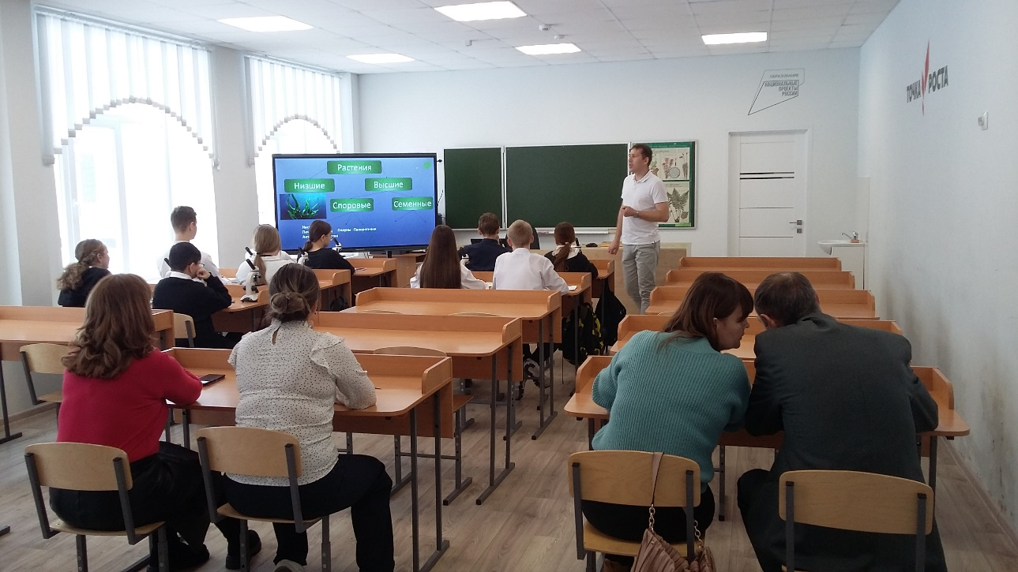

В мае - августе 2025 года проведен мониторинг образовательных запросов обучающихся и родителей (законных представителей). Педагогами школы разработаны программы курсов внеурочной деятельности. Школьники изучают курсы «Практическая физика», «Удивительный мир физики», «Практическая химия», «Химический калейдоскоп», «Актуальные вопросы биологии», «Практическая биология»
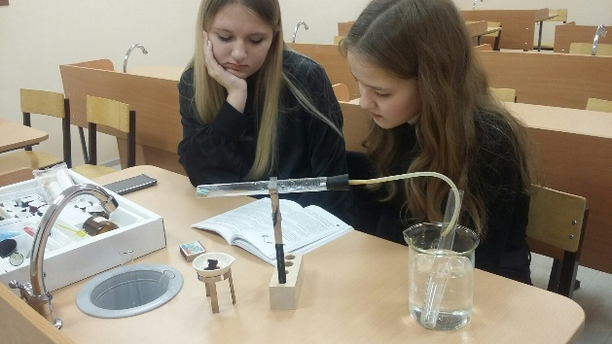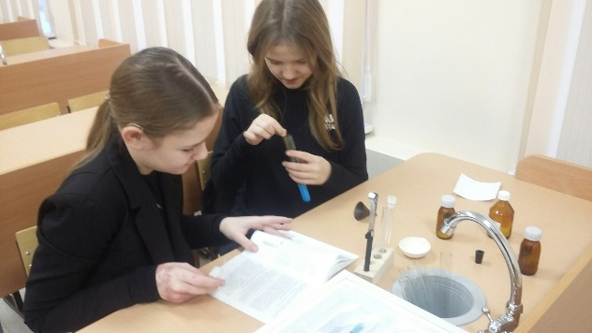

Обучающие учатся проектной деятельности, учатся исследовать окружающий мир.
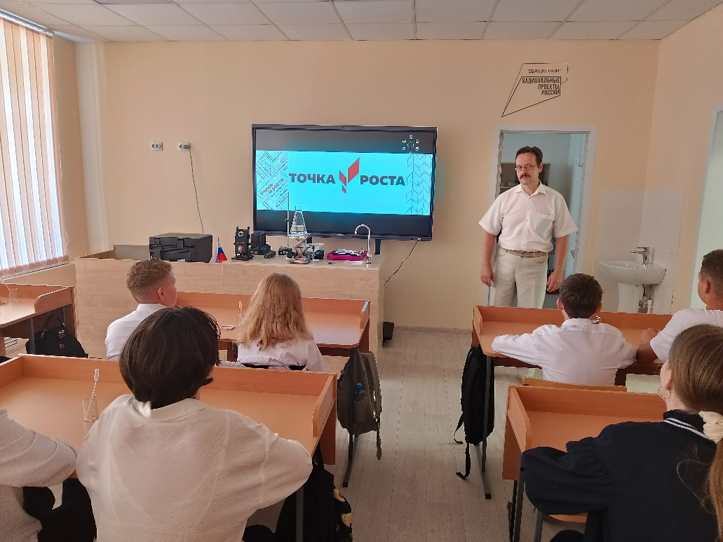

Инфраструктура Центра используется во внеурочное время как общественное пространство для развития общекультурных компетенций и естественно-научной грамотности, проектной деятельности,

творческой, социальной самореализации детей, педагогов, родительской общественности.
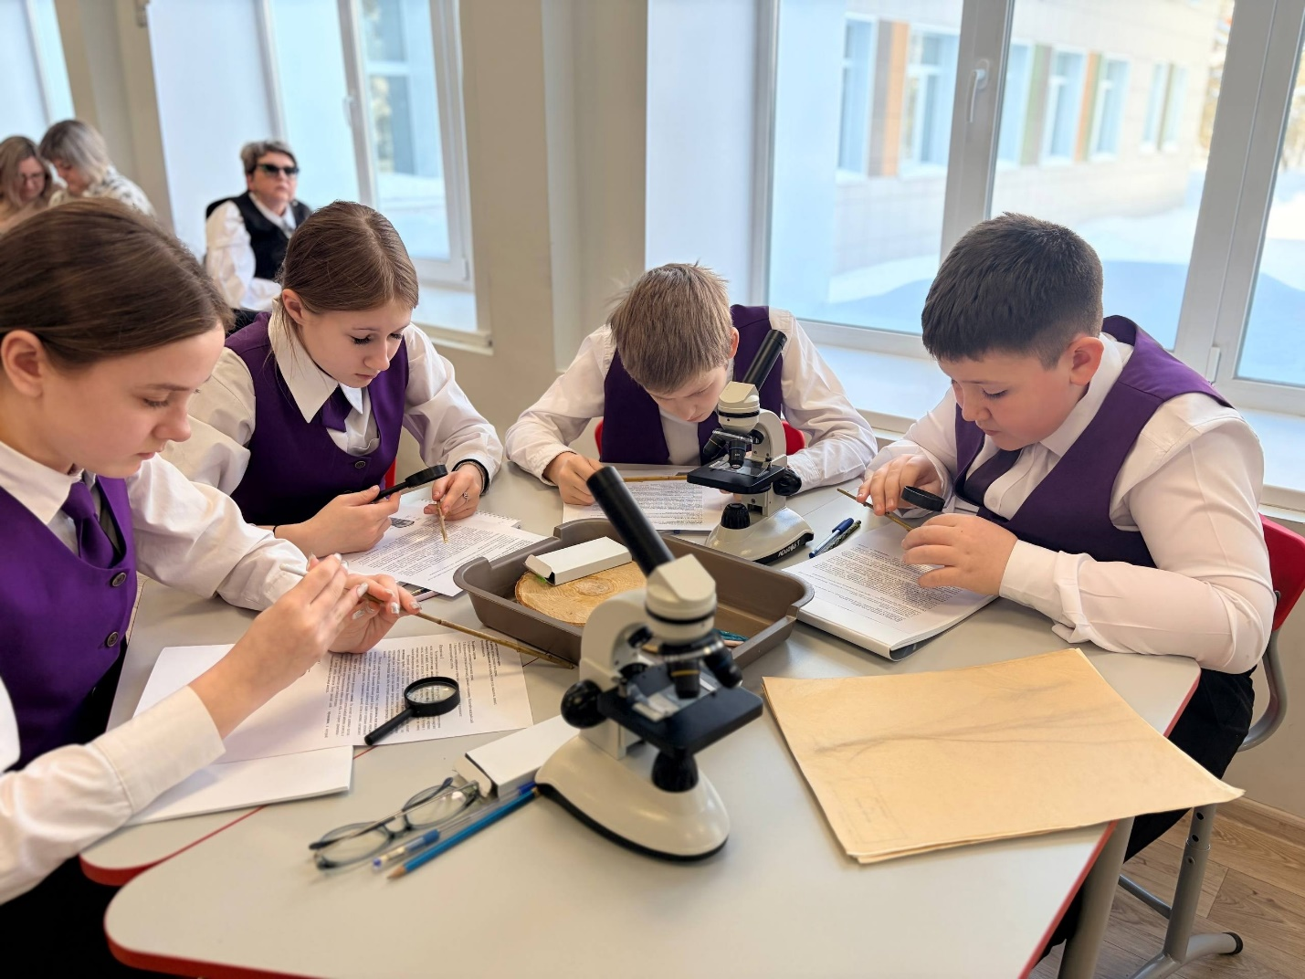

На базе Центра «Точка роста» реализуются программы дополнительного образования «Тайны природы» и «Удивительный мир физики».

